更新说明；

1.新增变量【早安心语 最高温度 最低温度 风力 】

2.优化今日建议接口

3.优化星座接口

4.更改配置文件的修改，改为可视化输入，自动生成配置文件

5.更改微信消息模板，增加变量说明，可根据自己的要求去进行排版

软件简介：

下载完软件后，你会获得两个软件，先运行1.可视化配置2.天气推送3.0

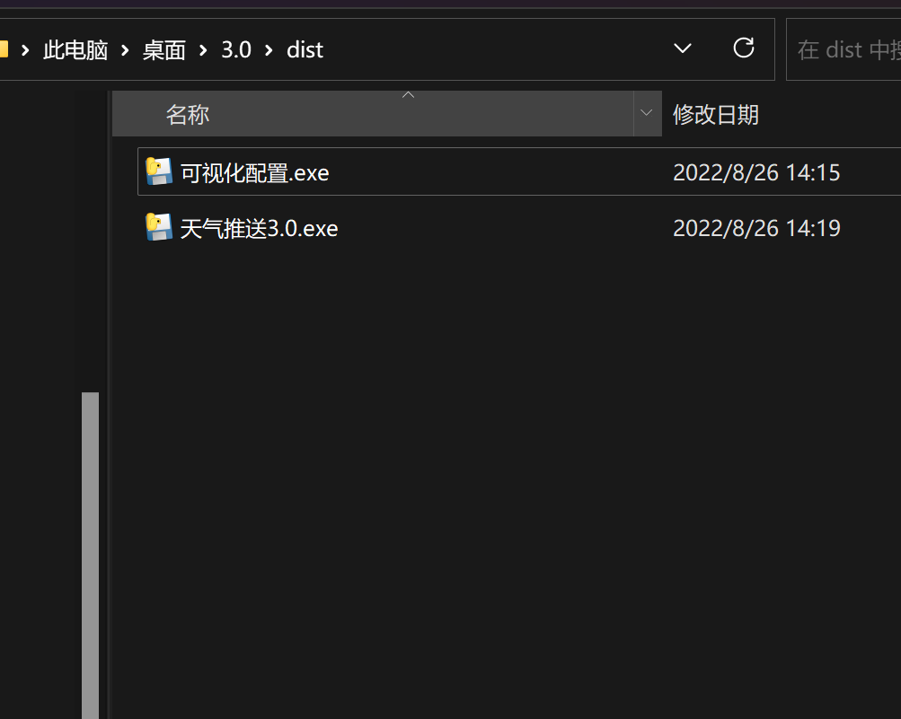

1.可视化配置用来填写准备推送内容信息，根据提示内容填写相对应KEY和名字生日等，填写后可关闭

2.天气推送3.0是主运行文件，根据提示填写完内容，设置每日推送时间，到达时间后自动推送，如需要每日都推送，不要关闭软件即可，建议使用服务器比较温度，也不用天天开电脑

使用说明：

1. 注册一下接口，获取key(天行数据的key是通用的申请后任意复制一个即可)

天行数据api：[早安心语API接口 - 天行数据TianAPI](https://www.tianapi.com/apiview/143)

[天气预报API接口 - 天行数据TianAPI](https://www.tianapi.com/apiview/72)

[彩虹屁API接口 - 天行数据TianAPI](https://www.tianapi.com/apiview/181)

[星座运势API接口 - 天行数据TianAPI](https://www.tianapi.com/apiview/78)

和风天气API；[控制台 | 和风天气 (qweather.com)](https://console.qweather.com/" \l "/apps)

****1.1.微信公众平台注册与配置****  
微信公众平台：https://mp.weixin.qq.com/debug/cgi-bin/sandbox?t=sandbox/login  
点击登录按钮，用微信扫跳转出来的二维码，即可完成注册登录。  
  
将 appID、appsecret 复制到TXT文本中备用！  
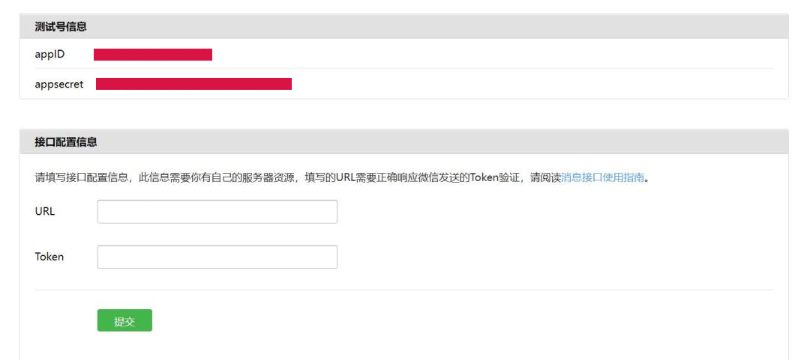  
邀请推送对象(女朋友、男朋友，闺蜜，所有能享受这个待遇的她)扫码关注。  
这一步只需要让接收消息的微信方扫码关注即可，将对方微信号复制到一个TXT文本中备用！  
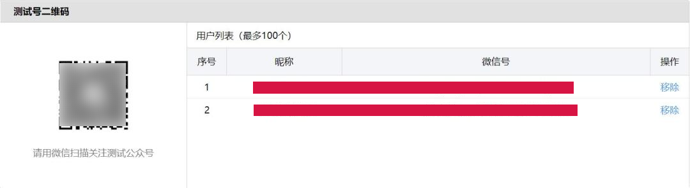  
点击新增测试模板，添加消息模板。  
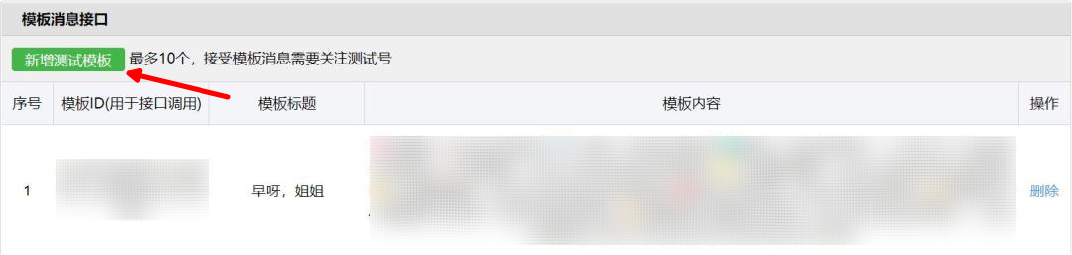  
将文件内，公众号消息模板.txt 里面的模板复制进去即可。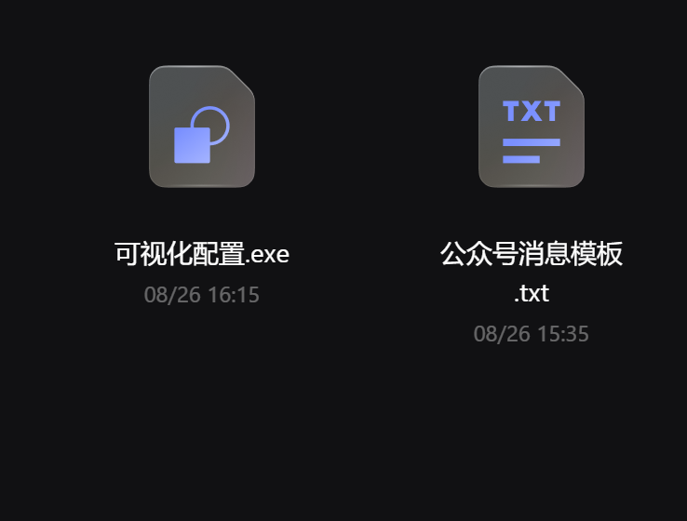  
  
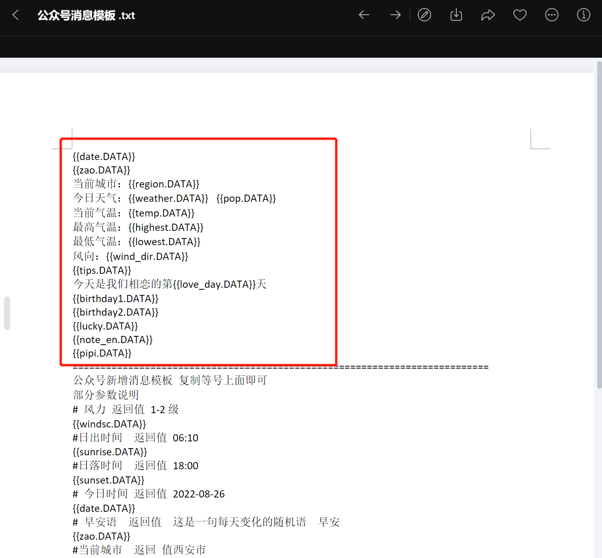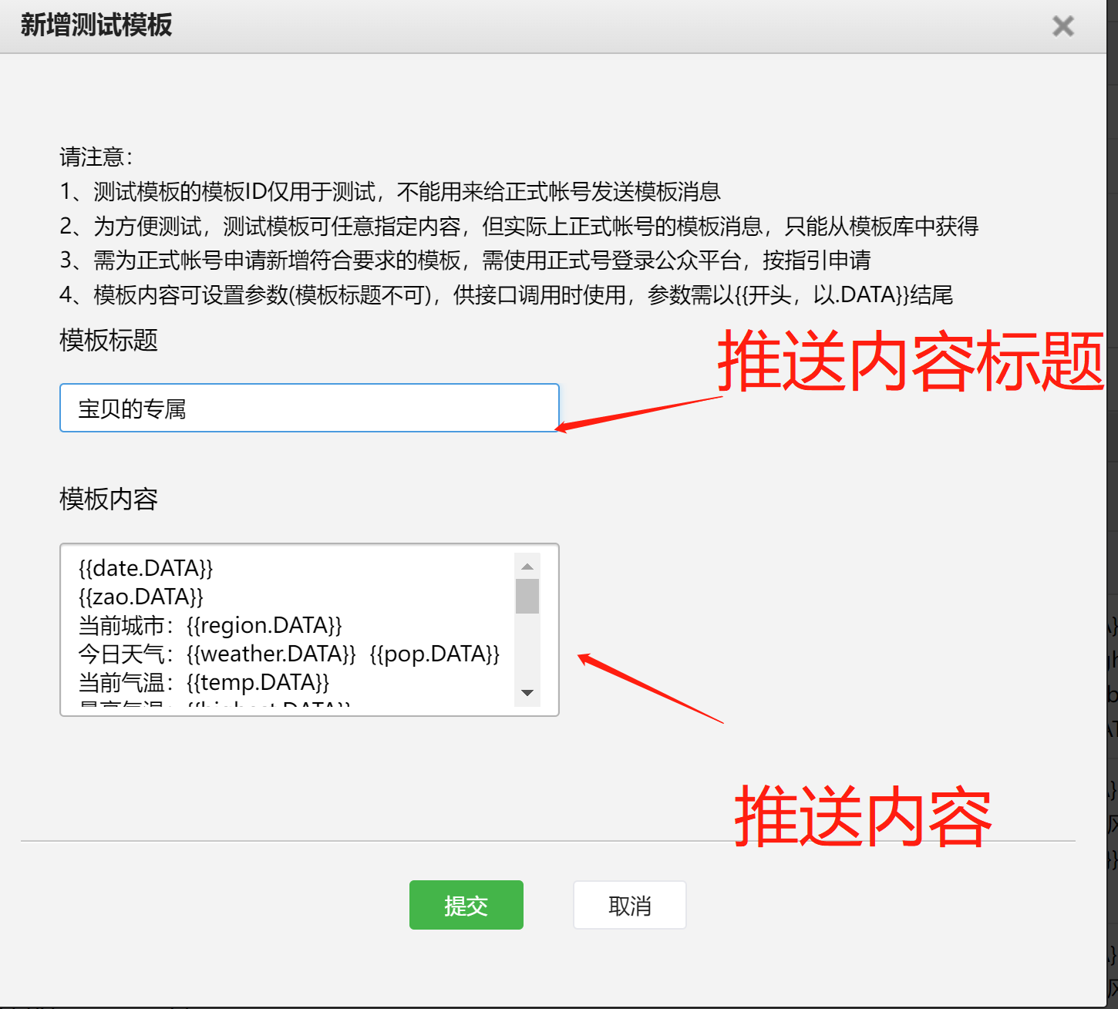  
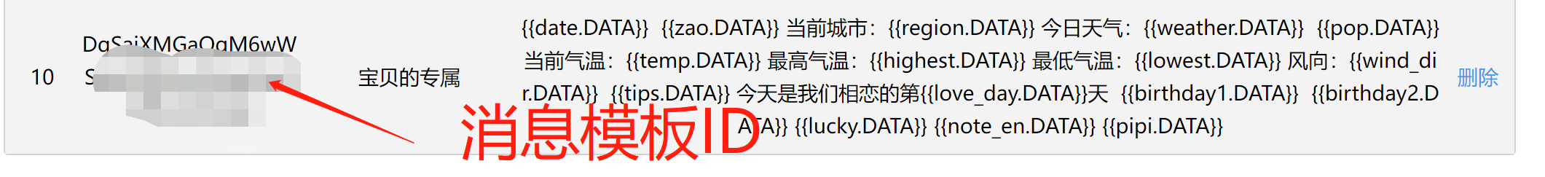  
将消息模板ID复制到配置文件下对象的输入框下备用！

双击打开，按照提示填写即可



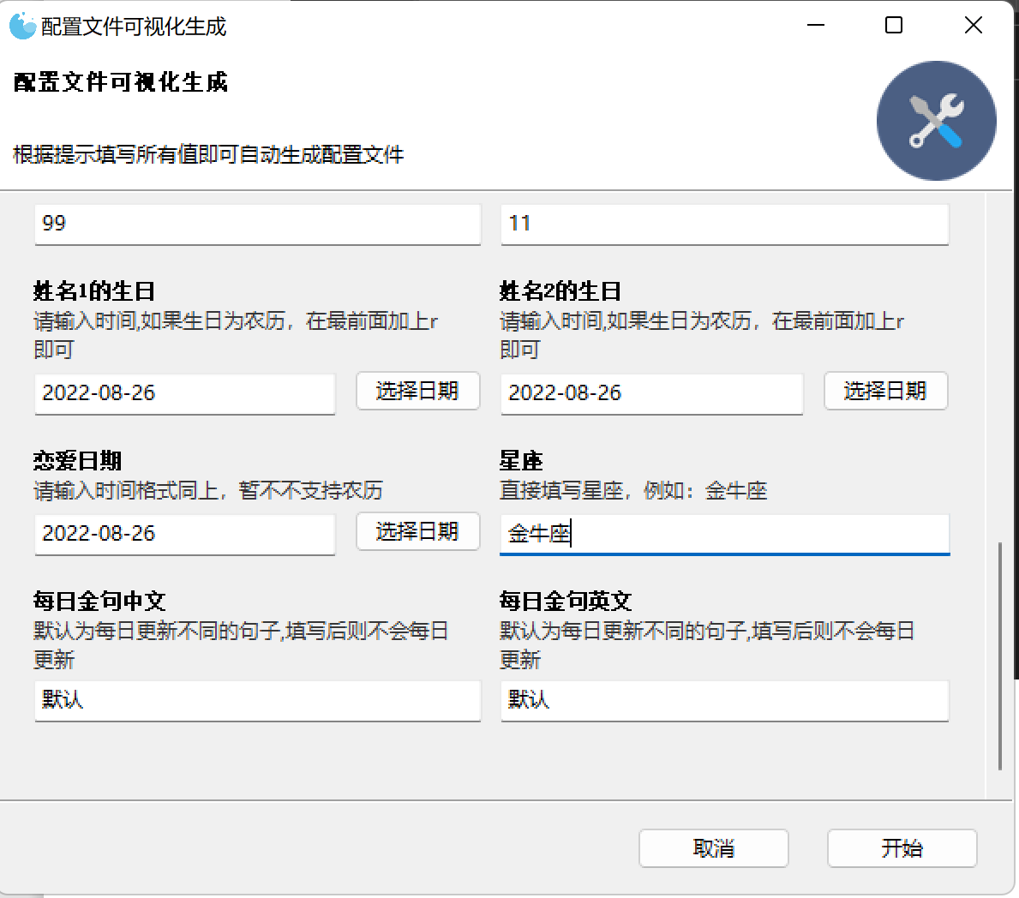

点击开始，就会生成配置文件，

如图

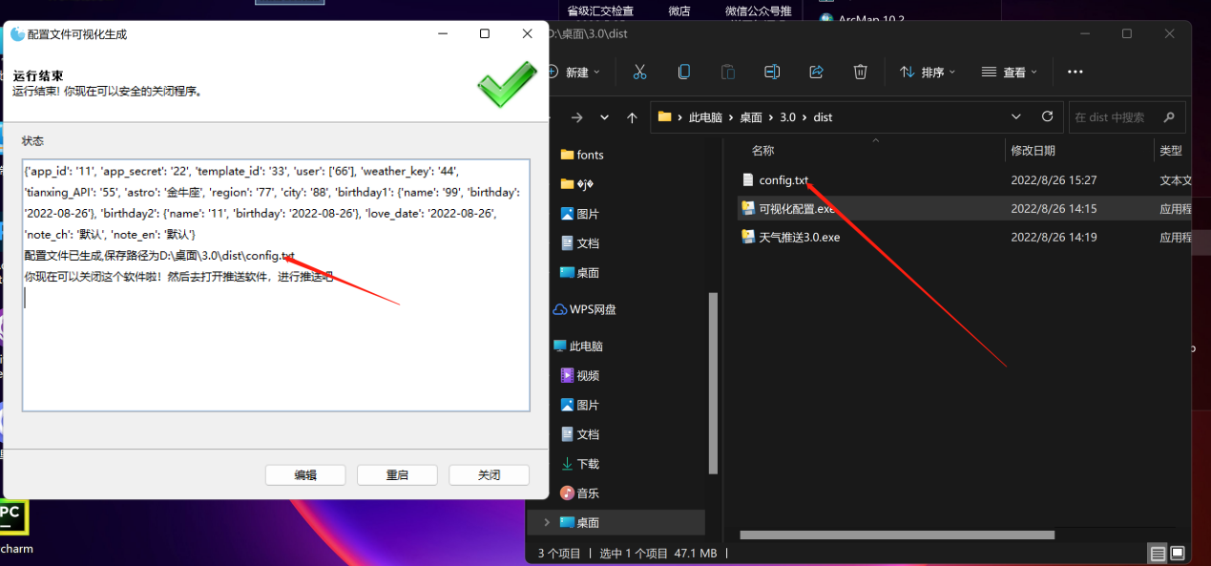

然后在打开天气推送

拖入这个生成的配置文件，输入剩下的内容即可开始推送

